Título: Os futuros da democracia brasileira

Democracia brasileira, o que nos aguarda

Estrutura do texto

1. Introdução
2. Metodologia
   1. Variáveis dos cenários
3. Cenários
   1. Cenário brasileiro passado
   2. Cenário brasileiro atual
   3. Comparações com outros países
      1. América Latina – Brasil, Argentina, Chile, Paraguai, Venezuela, Uruguai
      2. BRICS - Brasil, Rússia, Índia, China e Africa do Sul
      3. G7 – Brasil, Estados Unidos, Canadá, Itália, Reino Unido, França, Alemanha e Japão
      4. Copa do Mundo 2014 – Brasil, Croácia, México, Chile, Colômbia, Alemanha e Holanda.
      5. Melhores democracias – Brasil, Noruega, Suíça, Suécia, Finlândia e Dinamarca.
   4. Cenários futuros para o Brasil
      1. Democracia em declínio
      2. Líder da América Latina
      3. Melhor democracia do mundo
      4. Cenário mais provável
4. Conclusões e limitações
5. Referência bibliográficas

# Introdução

Em 1985 o último presidente militar do Brasil deixava o cargo, evento que comumente caracteriza o início de um novo período histórico, o restabelecimento da democracia. Em 2015 comemoramos trinta anos da nossa democracia, um marco histórico importante. O objetivo deste estudo é avaliar a qualidade da nossa democracia atual e predizer cenários futuros.

Mesmo a Constituição Federal de 1988 restabelecendo um sistema político com eleições diretas, podemos estar vivendo sob uma democracia sem qualidade. Nesse ponto entramos no âmbito deste estudo, que tem o intuito de apontar caminhos para fortalecer nossa democracia. De acordo com (Campbell 2008) podem existir dois tipos de democracia, liberal e eleitoral, sendo a primeira um conceito mais amplo, que engloba a segunda assegurando mais direitos e liberdades civis.

Outros estudos com objetivos e metodologias semelhantes já foram realizado, recentemente realizou-se um estudo (de Souza and Lamounier 2006) para os cenários político-institucionais do Brasil e outro estudo (Haddad 1995), mais antigo, realizado após o lançamento do Plano Real, enviezado pela incerteza da estabilidade econômica.

Esse estudo é diferente dos anteriores no aspecto da época globalizada em que vivemos, a quantidade de informações disponível para estudos e pequisas cresce vertiginosamente. Recentemente (2008) foi lançado um ranking global de democracia pela DRA (*Democracy Ranking Assossiation),* em Vienna, Áustria. Anualmente essa organização gera o relatório de qualidade das democracias, envolvendo cento e quinze países. Utiliza uma nota de zero a cem para definir a qualidade da democracia de cada país.

É com base nos dados publicados nestes relatórios que esse estudo foi elaborado. Avaliou-se em primeiro lugar a nota do Brasil e as variáveis que a compõe. Posteriormente então foi comparado nosso país com outras democracia, com as cinco melhores democracias do mundo, com os principais países da América Latina, com o G7 e com os BRICS e até com os adversários da Copa, devido ao caráter de aleatoriedade dos jogos da competição, afim de se descobrir oportunidades e fraquezas do nosso sistema.

Essas comparações apontaram diferenças e semelhanças entre nosso país com o resto do mundo, sendo essas informações o ouro desse estudo, para serem usadas como possibilidades para os cenários futuros do Brasil. Assim aproveita-se a experiência acumulada de outros países e para apontar soluções possíveis, implementadas e testadas, e ajudar a gerar insights e perspectivas mais realistas para nosso futuro.

Finalmente gostaria de salientar o caráter independente e apartidário desse estudo.

# Metodologia

Desenvolver textos de metodologia.

Godet – usado nos estudo

Shoemaker – usada em tal estudo

Outras metodologias e revisão das metodologia podem ser encontradas em (Estima De Carvalho 2009)

Estudo bibliométricos com base nos dados fornecidos pelo portal Scielo. O estudo bibliométrico é

Cenários para o país (Wright and Spers 2006)

Análise de dados secundários (Campbell 2008)

## Variáveis dos cenários

Nesse estudo os cenários são compostos por variáveis que tratam sobre o sistema político de uma nação, seu desempenho econômico, ecológico, da ciência, da saúde e igualdade de gênero. As variáveis que compoem os cenarios são, do relatório original em inglês, Political System (PS), Economy (EC), Environment (EN), Gender Equality (GE), Health (H), Knowledge (K) e Gender Comprehensive (GE). Cada variável é sub-dividida em variáveis mais específicas, que somadas compõe a nota total do país e a partir destas pode-se fazer as predições do futuro.

Observe que nas referências bibliográficas, ao final do texto, existe o link para os dados utilizados neste estudo, o leitor poderá consultar todas as variáveis e seus valores com mais detalhes caso desejar aprofundar-se no tema, os dados fornecidos pelo DRA são de acesso público.

# Cenários

O estudo entra na apresentação dos cenários analisados, com a intenção de seguir uma lógica cronológica, começar recapitulando fatos importantes da história do Brasil, seguindo para os anos mais recentes até a composição do atual cenário da nossa democracia. Com base no cenário atual foram feitas comparações com outras democracias.

## Cenário brasileiro passado

Para elaborar os cenários futuros para a nossa democracia, é preciso antes termos uma visão geral do passado, para entendermos o presente e predizermos o futuro. Antes de chegarmos no nosso passado recente, gostaria de repassar rapidamente alguns fatos marcantes da nossa história, que refletirão para sempre em nossas vidas. De acordo com (Guedes 2012) o escravismo é um fato transversal a diversos períodos históricos e infelizmente presente até os dias atuais.

*A escravidão, também conhecida como escravismo ou escravatura, foi a forma de relação social de produção adotada, de uma forma geral, no Brasil desde o período colonial até o final do Império. A escravidão no Brasil é marcada principalmente pela exploração da mão de obra negra, trazida do continente africano e transformada em escrava no Brasil, pelos europeus colonizadores do País. Mas é necessário ressaltar que muitos indígenas também foram vítimas desse processo.* (“Escravidão no Brasil” 2014)

São mais de trezentos anos de um sistema escravista antes da “instalação” da primeira república democrática, fato consumado com a posse do presidente Marechal Deodoro em 1890. Esperava-se então um futuro próspero para nossa recente democracia, porém as décadas vindouras continuariam turbulentas, o século XX foi marcado por muita instabilidade, com alternâncias constantes entre ditaduras e democracias. Vivemos há 30 anos no período conhecido com Sexta República, o que denota a existência de outras cinco repúblicas.

Concomitante com essas trocas de sistemas de governo, também ocorreram trocas da Constituição Federal. Enquanto nos Estados Unidos a primeira constituição, criada em 1787 permanece intocada, no Brasil estamos vivendo sob o regime da nossa sétima constituição.

Vivemos uma democracia desde o ano 1988, quando entrara em vigor a nova Constituição Federal, sendo seu estabelecimento a consumação do novo modelo de governo ante o anterior. Restabelecia-se então no Brasil a democracia.

Percebe-se claramente como é tumultuado o desenvolvimento da nossa democracia, sempre devemos levar em conta a possibilidade de uma troca de sistema de governo, a instabilidade parece ser uma constante na nossa história e descartar o mais improvável parece não ser prudente quando se tratar do futuro do Brasil.

## Cenário brasileiro atual

Atualmente o Brasil tem uma democracia de alta qualidade, está em uma posição intermediária no ranking, em 2012 ocupava a posição quarenta e quatro de cento e quinze países participantes, subindo duas posições em relação ao relatório de 2008-2009.

Apesar de sermos a sexta maior economia do mundo não conseguimos transformar isso em uma vantagem para nossa democracia, o que abre possibilidades de reflexões para identificarmos problemas, má gestão financeira aparece como uma possibilidade. Nossa economia é forte e nossa democracia é fraca, temos potencial para investirmos em nossa democracia, o que poderá vir a ser prioridade para o brasileiro.

A economia, como vimos na metodologia, é componente do índice de qualidade de democracia, mas só corresponde a dez por cento da nota total. Ser a sexta economia do mundo não nos torna uma democracia forte, mas podemos priorizar nossos gastos com a finalidade de melhorarmos a qualidade de nossa democracia. Vamos a fundo nos dados para termos um panorama da situação atual da nossa democracia, analisando cada componente da nota separadamente.

O desempenho geral do Brasil é a linha preta com uma forte queda em 2009 e uma recuperação nos anos seguintes. As outras linhas do gráficos são os componentes da nota, cada um representando um valor da nota total, esse gráfico permite acompanhar a evolução de cada indicador individualmente.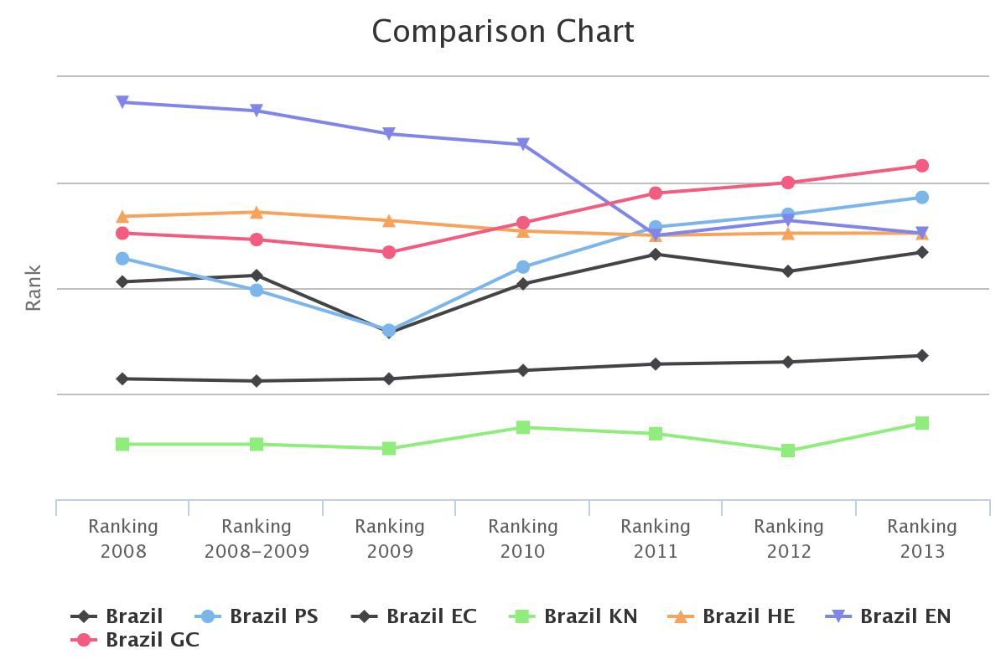

Comparando-se as notas do relatório 2008-2009 com 2011-2012 podemos observar melhoras em quase todos os indicadores. Conseguimos um aumento significativo no mais importante indicador, em nosso sistema político (PS), com peso de 50% da nota final de cada país, tivemos 3,7 pontos de melhora nesse indicador. Economia (EC) teve um leve avanço de 1 ponto, igualdade e inclusão de gênero (GE) uma melhora estimada de 3 pontos, a saúde (H) com alta de 1,5 ponto, ótima notícia para a Ciência (KN) brasileira, com a maior alta entre os indicadores, 5,3 pontos, apenas o meio ambiente (EN) teve uma pequena baixa de 0,4 pontos. A evolução de cada um desses indicadores pode ser vista no quadro abaixo, com as notas obtidas no intervalo de 6 anos.

Dentro do sistema político temos nota máxima para estabilidade política, as últimas eleições ocorreram de forma pacifica e houve alternância de partidos no poder, ainda tivemos uma melhora em nossos direitos políticos, liberdades civis (casamento gay), igualdade de gênero e percepção popular referente a corrupção. O alerta fica para a liberdade de imprensa, que teve uma pequena queda e está com uma nota de 58,8, indicando possíveis problemas para os cenários.

## Comparações com outros países

Com o cenário brasileiro montado é preciso então nos situar, fazer comparações com grupos de países permite entender a qualidade da nossa democracia de uma maneira relativa. As comparações a seguir são de certa maneira naturais, englobam diversos contextos sociais, econômicos, geográficos e políticos nos quais o Brasil está envolvido.

### América Latina – Brasil, Argentina, Chile, Paraguai, Venezuela, Uruguai

Apesar de ter a economia mais forte da região o Brasil figura em quarto lugar nesse grupo de países. Em primeiro lugar destaca-se o Uruguai, e muito próximo com uma tendência de alta vem o Chile. No posição intermediária entre os primeiros e o Brasil, aparece a Argentina. Esses três países nos superaram na qualidade de suas democracias, o brasileiro pode aprender com 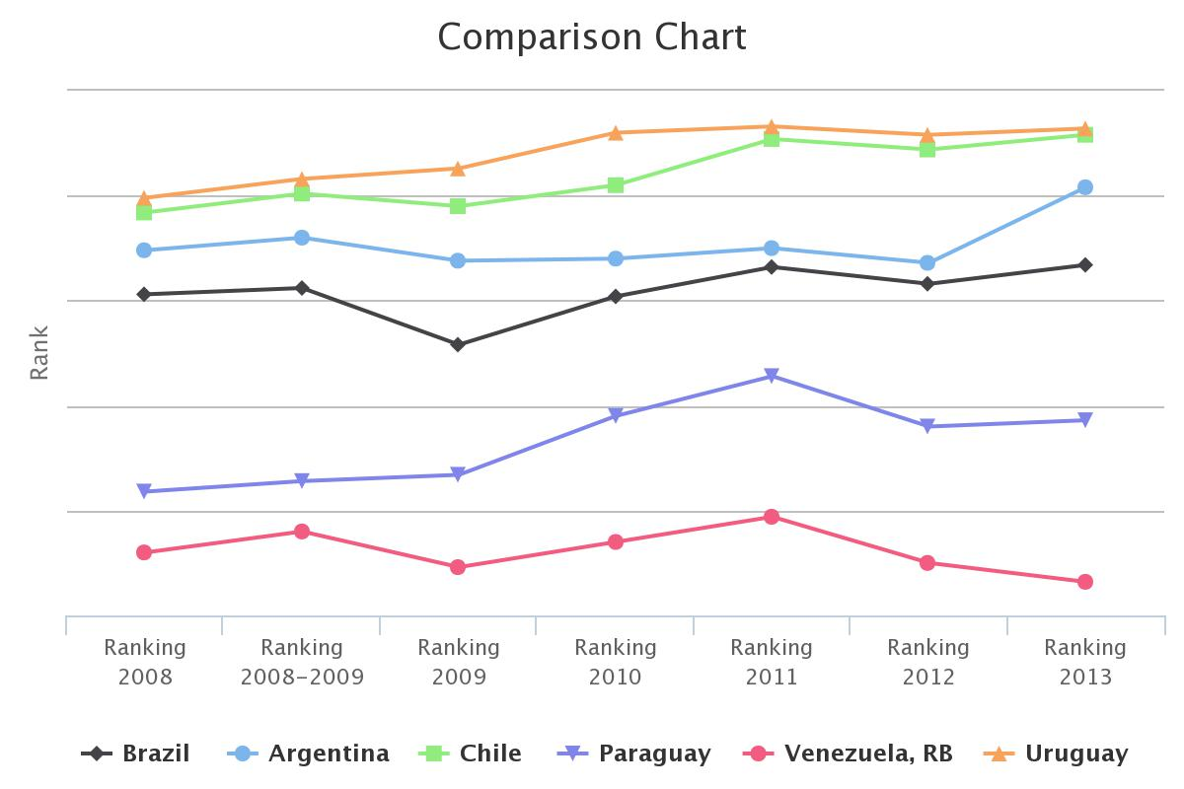seus vizinhos. Por outro lado superamos o Paraguai e a Venezuela, ambos pertencentes ao Mercosul, mas em estágios de industrialização diferente do nosso.

### BRICS - Brasil, Rússia, Índia, China e Africa do Sul

O Brasil ser líder deste grupo países é algo notável, um feito muito importante, pois compartilhamos com essas nações processos históricos de industrialização parecidos, conturbado e muito acelerado, que afetou enormemente a distribuição da população no solo devido as migrações de massas de pessoas do campo para as cidades.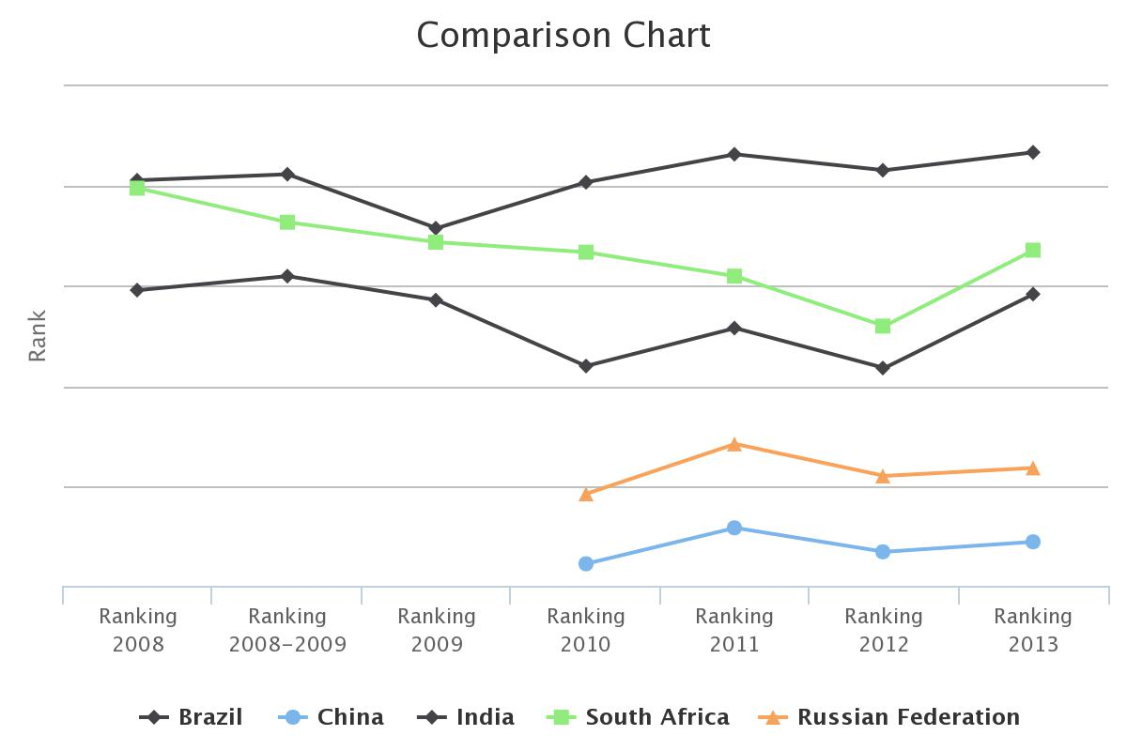

### G7 – Brasil, Estados Unidos, Canáda, Itália, Reino Unido, França, Alemanha e Japao.

O Brasil fica em último lugar quando comparado com as economias mais ricas do mundo. Em primeiro está a Alemanha, a Itália aparece com a mesma cor porém se destacando por estar abaixo dos outros países. O Japão é o segundo menos democrático do G7. 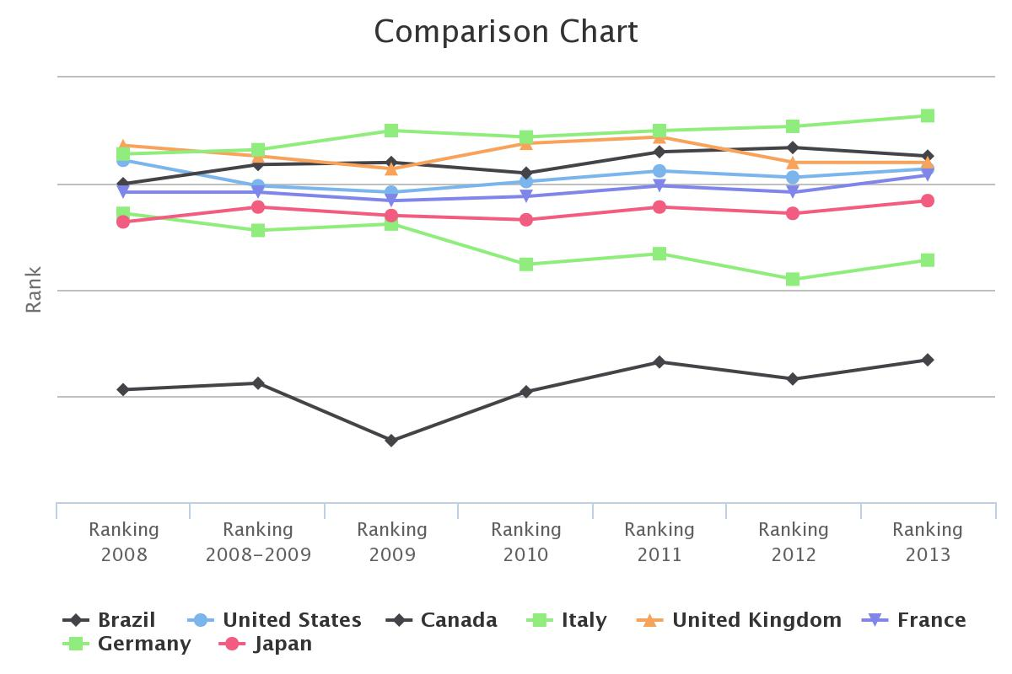Com exceção da Itália e Brasil, todos os desse grupo parecem ter democracias muito fortes.

### Copa do Mundo 2014 – Brasil, Croácia, México, Chile, Colômbia, Alemanha e Holanda.

No ano de 2014 o Brasil sediou a Copa do Mundo e terminou em quarto lugar, vencendo a Croácia, Camarões, Chile e Colômbia, empatando com o México e perdendo para Alemanha e Holanda. Diferente dos resultados das partidas de futebol da copa, no ranking da democracia o Brasil está em quinto entre esses países e Camarões não aparece no relatório.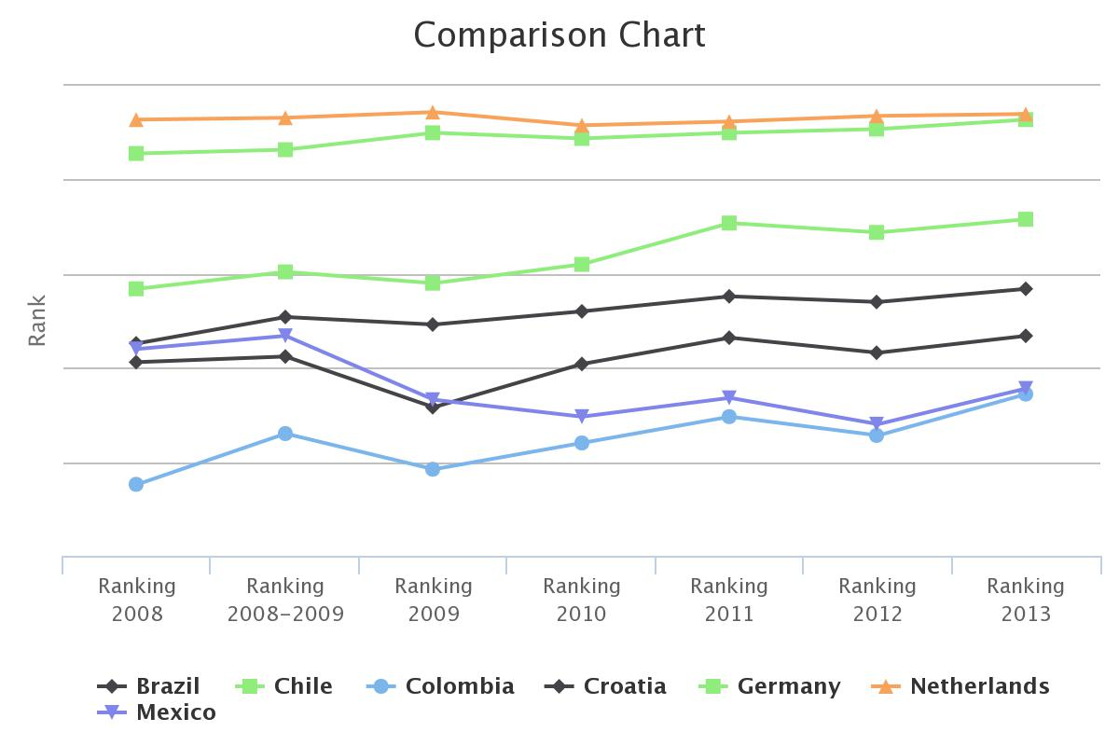

O Brasil supera o México e a Colômbia e fica atrás do Chile em relação a qualidade da democracia. A Alemanha superou a equipe brasileira na copa com muita vantagem e repete o feito na qualidade de sua democracia. Também fomos duplamente superados pela Holanda, na copa e no ranking. A Alemanha ganhou a copa, mas a Holanda é melhor na democracia, figurando em primeiro lugar neste grupo de países.

### Melhores democracias – Brasil, Noruega, Suíça, Suécia, Finlândia e Dinamarca

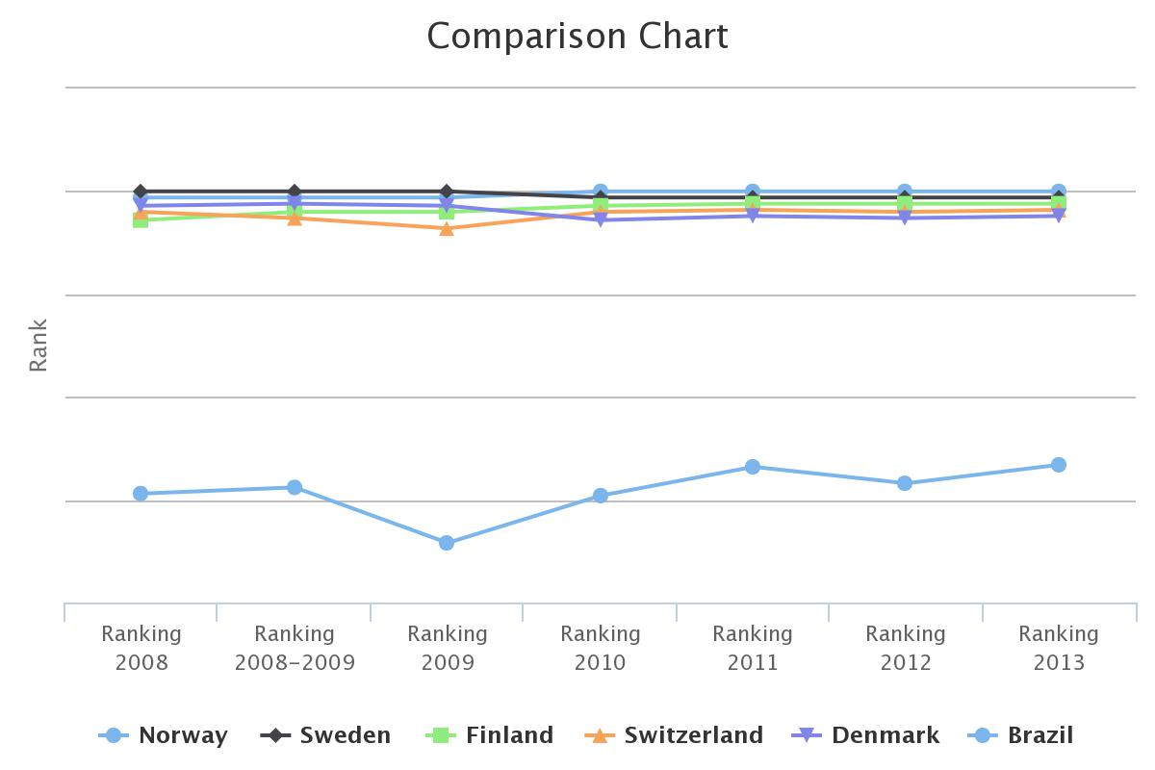

As cincos melhores democracia do mundo de acordo com o ranking estão muita próximas entre si e também muito distantes do Brasil. Elas obtém notas altas em todos as variáveis e consequentemente em quase todos os componentes, parecem estar em um estágio de evolução superior ao brasileiro.

Vale ressaltar que as história do Brasil é diferente desses países, somos por origem uma colônia de exploração com modo de produção escravista e com constantes instabilidades e trocas de regimes, podemos aprender muito com esses países para construirmos cenários para a nossa democracia.

## Cenários futuros

Antes devemos pensar quais os eventos que podem impactar a qualidade da nossa democracia? No ano de 2014 a nova Lei anti corrupção como bem lembra a notícia intimamente ligado com a corrupção estão as manifestações ocorridas em 2013, na qual inclusive eu estava presente, na que foi considerada a maior marcha

Reforma eleitoral

Matérias que estão para ser votadas no congresso nos próximos anos

### Democracia em declínio

Enfraquecimento institucional, um novo golpe militar financiado pelos Estados Unidos ou China, com a finalidade de alinhamento ideológico e diplomático, devido a novo organização política e econômico mundial, com o papel proeminente da China, previsa para ser maior economia do mundo em 2030.

### Líder da América do Sul

O que falta para o Brasil ser tão bem qualificado como o Chile, aonde estão os gargalos que explicam como a economia mais forte da região não consegue ter o mesmo pionerismo na qualidade da democracia.

### Equiparável a Noruega

Quais são as principais diferenças, semelhanças, políticas públicas, do Brasil com um dos líderes mundiais em qualidade de democracia. Quantos anos seriam necessário e quantos reformas para sermos a melhor democracia do mundo? Será que uma democracia com o padrão de qualidade da Noruega é inviável para o Brasil?

Se engana quem acha que não temos nada em comum, tanto nós, quanto os noruegueses tiramos a pior nota em percepção de corrupção, em relação a outras variáveis, ou seja, eles também podem melhorar esse índice. Vale lembrar que em todos os outros tópicos eles tiraram nota máxima, mesmo em corrupção a nota foi próxima da máxima, mas ainda podem fazer algumas melhoras pontuais.

De acordo com (Campbell 2008) “alguns países em desenvolvimento ou industrializados recentemente certamente tem potencial para atingir o topo do Ranking da Democracia, até mesmo superando países desenvolvidos.”

# CONCLUSÃO

Instabilidade política é uma característica peculiar e distintiva da nossa história democrática, acontecimentos como a escravidão a constante troca de sistemas de governo são fatos transversais a qualquer exercício de construção de cenário para o Brasil. São evento que afetam o nosso dia-a-dia como cidadãos de uma república democrática.

O Brasil restabeleceu sua democracia há vinte anos, porém está muito longe da qualidade dos ditos países desenvolvidos, o que nós temos na verdade é um projeto de uma democracia, que é forte em alguns aspectos e preocupantemente fraco em outros. O desenrolar do tempo vai nos revelar, brasileiros, quem somos, quais nossos valores coletivos e como nossa mistura de raças vai desenhar uma democracia.

Interessante apontar para o pensamento de que a corrupção pode não ser a nossa prioridade, já que esse parece ser o último e mais doloroso problema a ser enfrentado por muitos países, talvez o combate a corrupção não devesse ser uma prioridade para o Brasil, mas dificilmente essa proposta teria apoiadores, mas vale o lembre de que combater a corrupção pode ser algo inatingível.

A título de comparação verifica-se que o mesmo o problema de corrupção ocorre nos EUA, enquanto outros indicadores vão bem, mas esse já não seria o caso da Suécia e da Suíça, aonde a desigualdade de gênero é o fator mais gritante.

Nosso índice de percepção da corrupção é terrível, porém mesmo aqui no Brasil não existe muita clareza sobre o que é corrupção. Mais fundo nesse tópico existe poucas pesquisas, um estudo foi feito para um entendimento mais acertado do conceito da corrupção (Brei 1996) enquanto outro foca na estrutura política e a corrupção (Batista 2013).

Muitos reclamam e apontam os problemas e mazelas do país, esse é um assunto corriqueiro, é cultural do brasileiro reclamar da política, mas poucos são os que apontam soluções de fato para os problemas, e quando fazem, na maioria da vezes, comentem o erro de simplificar a complexidade do sistema, desprezando o efeito de diversas variáveis e atores políticos. A discussão desse artigo visa balizar de argumentos pessoas insatisfeitas com a atual conjuntura política que se encontra nosso país.

Esse estudo é uma ponte entre os insatisfeitos e as possíveis soluções para os nossos problemas coletivos, teremos que escolher qual caminho pretendemos seguir ou não fazer nada e confiar que no final tudo vai dar certo, que somos brasileiros e vamos dar um jeitinho em tudo, até na nossa própria democracia.

A curiosidade é que move o cientista e pretendo acompanhar o desenrolar dessa história. Espero ver o Brasil dando lição de democracia para o resto do mundo.

# Refência Bibliográficas

BRASIL, Constituição da República Federativa do Brasil de 1988. Disponível em <http://www.planalto.gov.br/ccivil_03/constituicao/constituicao.htm>

[http://www.epochtimes.com.br/nova-lei-anticorrupcao-vai-entrar-vigor-2014/#.U8JakY\_VaCA](http://www.epochtimes.com.br/nova-lei-anticorrupcao-vai-entrar-vigor-2014/" \l ".U8JakY_VaCA)

Batista, Mariana. 2013. “INCENTIVOS DA DINÂMICA POLÍTICA SOBRE A CORRUPÇÃO. Reeleição, Competitividade E Coalizões Nos Municípios Brasileiros.” *Revista Brasileira de Ciências Sociais* 28 (82): 87–106.

Brei, Zani Andrade. 1996. “Corrupção: Dificuldades Para Definição E Para Um Consenso.” *Revista de Administração Pública* 30 (1): 64–a.

Campbell, David FJ. 2008. “The Basic Concept for the Democracy Ranking of the Quality of Democracy.” *Vienna: Democracy Ranking*. http://democracyranking.org/wordpress/ranking/2012/data/basic\_concept\_democracy\_ranking\_2008\_A4.pdf.

Da Silva, Antônio Thiago Benedete, Renata Giovinazzo Spers, and James Terence Coulter Wright. 2012. “A Elaboração de Cenários Na Gestão Estratégica Das Organizações: Um Estudo Bibliográfico.” *Revista de Ciências Da Administração* 14 (32). doi:10.5007/2175-8077.2012v14n32p21.

De Souza, Amaury, and Bolívar Lamounier. 2006. “O Futuro Da Democracia: Cenários Político-Institucionais Até 2022.” *Estudos Avançados* 20 (56): 43.

“Escravidão no Brasil.” 2014. *Wikipédia, a enciclopédia livre*. http://pt.wikipedia.org/w/index.php?title=Escravid%C3%A3o\_no\_Brasil&oldid=39010376.

Estima De Carvalho, Daniel. 2009. “ORGANIZANDO VARIÁVEIS DE CENÁRIOS COM A APLICAÇÃO DA TÉCNICA DE ANÁLISE E ESTRUTURAÇÃO DE MODELOS (AEM).” *Future Studies Research Journal: Trends and Strategies* 01 (01): 02–27. doi:10.7444/future.v1i1.1.

Guedes, Roberto. 2012. “Escravismo No Brasil: Um Convite À Reflexão E Ao Debate.” *Afro-Ásia*, no. 46: 289–301.

Haddad, Paulo Roberto. 1995. “Cenários Do Brasil.” *Revista Paraense de Desenvolvimento* 86: 28.

Makridakis, Spyros, Robin M. Hogarth, and Anil Gaba. 2010. “Why Forecasts Fail. What to Do Instead.” *MIT Sloan Management Review* 51 (2): 83–90.

Saffo, Paul. 2007. “Six Rules for Effective Forecasting.” *Harvard Business Review*.

Wright, James Terence C., and Renata Giovinazzo Spers. 2006. “O País No Futuro: Aspectos Metodológicos E Cenários.” *Estudos Avançados* 20 (56): 13–28.

## Notas e citações

Para elaborar cenários recomenda-se que se utilize o dobro de tempo do passado para fazer a análise (Saffo 2007), com uma democracia de trinta anos, o ideal seria pensar nos próximos quinze, porém os cenários imaginados não vão seguir a risca essa recomendação, em alguns casos sem atribuição de prazo.

Porque falhamos ao prever o futuro (Makridakis, Hogarth, and Gaba 2010)

Estudo bibliográfico (Da Silva, Spers, and Wright 2012)

Corrupção ou imoralidade, em artigo discutido por(Batista 2013) ou será ma análise da ciclicidade da política fiscal brasileira ou A afeição dos cidadãos pelos políticos mal-afamados: identificando os perfis associados à aceitação do 'rouba, mas faz' no Brasil